ｽﾍﾟｸﾄﾙ処理 :

定量計算に使用されていないﾋﾟｰｸ : 2.780 keV

処理ｵﾌﾟｼｮﾝ : 酸素 ｽﾄｲｷｵﾒﾄﾘ (ﾉｰﾏﾗｲｽﾞ)

繰り返し回数 = 2

ｽﾀﾝﾀﾞｰﾄﾞ :

Na Albite 1999/06/01

Mg MgO 1999/06/01

Al Al2O3 1999/06/01

Si SiO2 1999/06/01

P GaP 1999/06/01

S FeS2 1999/06/01

K MAD-10 Feldspar 1999/06/01

Ca Wollastonite 1999/06/01

Cr Cr 1999/06/01

Mn Mn 1999/06/01

Fe Fe 1999/06/01

Ni Ni 1999/06/01

|  |  |  |  |  |  |
| --- | --- | --- | --- | --- | --- |
| 元素 | 質量濃度 | 原子数 | 化合物 | 化学式 |  |
|  | [%] | 濃度[%] | 濃度[%] |  |  |
| Na K | 12.55 | -9.76 | 16.91 | Na2O |  |
| Mg K | 284.19 | -208.95 | 471.21 | MgO |  |
| Al K | 16.28 | -10.79 | 30.77 | Al2O3 |  |
| Si K | 671.38 | -427.29 | 1436.28 | SiO2 |  |
| P K | -592.92 | 342.17 | -1358.57 | P2O5 |  |
| S K | -467.04 | 260.36 | -1166.15 | SO3 |  |
| K K | -9.29 | 4.25 | -11.19 | K2O |  |
| Ca K | 333.11 | -148.56 | 466.08 | CaO |  |
| Cr K | 6.13 | -2.11 | 8.96 | Cr2O3 |  |
| Mn K | -14.28 | 4.65 | -18.44 | MnO |  |
| Fe K | 150.23 | -48.08 | 193.27 | FeO |  |
| Ni K | 24.25 | -7.38 | 30.86 | NiO |  |
| O | -314.61 | 351.49 |  |  |  |
| ﾄｰﾀﾙ | 100.00 |  |  |  |  |

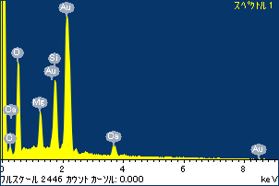

ﾌﾟﾛｼﾞｪｸﾄ : ﾌﾟﾛｼﾞｪｸﾄ20110519

ｵｰﾅｰ : Administrator

領域 分析領域 7

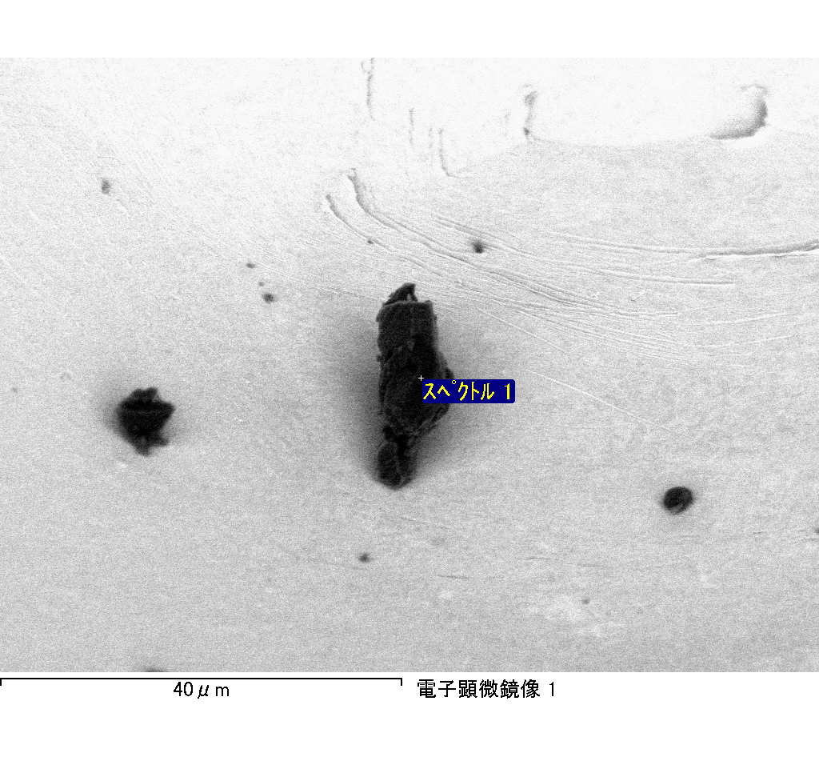

ｽﾍﾟｸﾄﾙﾗﾍﾞﾙ: ｽﾍﾟｸﾄﾙ 1

ﾗｲﾌﾞﾀｲﾑ 120.0 s

収集ｼﾞｵﾒﾄﾘ[度] :

試料傾斜角 = 0.0

方位角 = 0.0

ｴﾚﾍﾞｰｼｮﾝ = 30.0

加速電圧 = 10.00 kV

ｽﾍﾟｸﾄﾙ全ｶｳﾝﾄ数 = 205774

|  |  |  |  |
| --- | --- | --- | --- |
| ｻﾝﾌﾟﾙﾃﾞｰﾀ : | ｴﾈﾙｷﾞｰ[eV] | 分解能[eV] | ｶｳﾝﾄ数 |
| ｽﾄﾛｰﾌﾞ : | 3.8 | 51.72 | 1196042 |
|  |  |  |  |

定量最適化がおこなわれていません

ｽﾍﾟｸﾄﾙ処理 :

定量計算に使用されていないﾋﾟｰｸ : 2.801 keV

処理ｵﾌﾟｼｮﾝ : 酸素 ｽﾄｲｷｵﾒﾄﾘ (ﾉｰﾏﾗｲｽﾞ)

繰り返し回数 = 2

ｽﾀﾝﾀﾞｰﾄﾞ :

Na Albite 1999/06/01

Mg MgO 1999/06/01

Al Al2O3 1999/06/01

Si SiO2 1999/06/01

P GaP 1999/06/01

S FeS2 1999/06/01

K MAD-10 Feldspar 1999/06/01

Ca Wollastonite 1999/06/01

Cr Cr 1999/06/01

Mn Mn 1999/06/01

Fe Fe 1999/06/01

Ni Ni 1999/06/01

|  |  |  |  |  |  |
| --- | --- | --- | --- | --- | --- |
| 元素 | 質量濃度 | 原子数 | 化合物 | 化学式 |  |
|  | [%] | 濃度[%] | 濃度[%] |  |  |
| Na K | -6.07 | -1.98 | -8.18 | Na2O |  |
| Mg K | -186.75 | -57.69 | -309.65 | MgO |  |
| Al K | -7.96 | -2.22 | -15.04 | Al2O3 |  |
| Si K | -471.53 | -126.09 | -1008.75 | SiO2 |  |
| P K | 467.27 | 113.30 | 1070.66 | P2O5 |  |
| S K | 358.47 | 83.97 | 895.07 | SO3 |  |
| K K | 12.71 | 2.44 | 15.31 | K2O |  |
| Ca K | -232.48 | -43.56 | -325.27 | CaO |  |
| Cr K | -40.06 | -5.79 | -58.55 | Cr2O3 |  |
| Mn K | -7.14 | -0.98 | -9.21 | MnO |  |
| Fe K | -90.26 | -12.14 | -116.12 | FeO |  |
| Ni K | -23.79 | -3.04 | -30.27 | NiO |  |
| O | 327.59 | 153.78 |  |  |  |
| ﾄｰﾀﾙ | 100.00 |  |  |  |  |

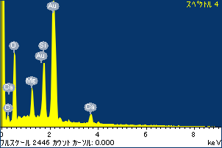

ﾌﾟﾛｼﾞｪｸﾄ : ﾌﾟﾛｼﾞｪｸﾄ20110519

ｵｰﾅｰ : Administrator

領域 分析領域 7

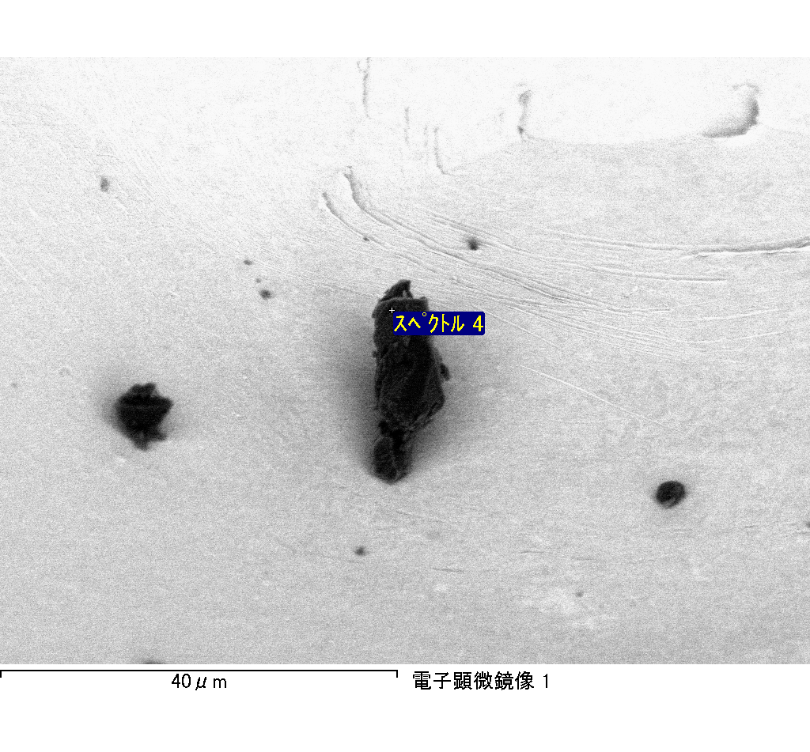

ｽﾍﾟｸﾄﾙﾗﾍﾞﾙ: ｽﾍﾟｸﾄﾙ 4

ﾗｲﾌﾞﾀｲﾑ 120.0 s

収集ｼﾞｵﾒﾄﾘ[度] :

試料傾斜角 = 0.0

方位角 = 0.0

ｴﾚﾍﾞｰｼｮﾝ = 30.0

加速電圧 = 10.00 kV

ｽﾍﾟｸﾄﾙ全ｶｳﾝﾄ数 = 216289

|  |  |  |  |
| --- | --- | --- | --- |
| ｻﾝﾌﾟﾙﾃﾞｰﾀ : | ｴﾈﾙｷﾞｰ[eV] | 分解能[eV] | ｶｳﾝﾄ数 |
| ｽﾄﾛｰﾌﾞ : | 3.8 | 51.74 | 1195110 |
|  |  |  |  |

定量最適化がおこなわれていません